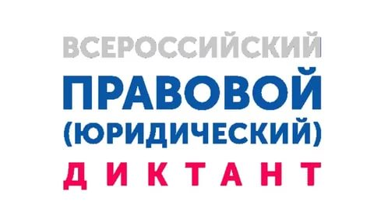
Порядка двух тысяч сотрудников Росреестра со всей страны написали Всероссийский правовой диктант
Более 1,9 тысяч сотрудников Росреестра и Федеральной кадастровой палаты Росреестра по всей стране приняли участие в III Всероссийском правовом диктанте, в задания которого впервые вошел блок вопросов от Росреестра. От управления Росреестра по Вологодской области участие в написании правового диктанта приняли 10 государственных регистраторов прав.
Заместитель Министра экономического развития РФ - руководитель Росреестра Виктория Абрамченко:
- Сфера имущественных и земельных отношений затрагивает практически всех жителей нашей страны, поэтому наличие вопросов от нашей федеральной службы в правовом диктанте – это серьезный шаг в проводимой Росреестром разъяснительной работе.
Сотрудники Росреестра и Федеральной кадастровой палаты Росреестра показали высокий уровень юридических знаний - доля правильных ответов среди них составила 83%, у государственных регистраторов прав в Вологодской области – 95%, что существенно выше, чем у населения в среднем и у юристов.
Практически безошибочно они ответили на вопросы по всем отраслям - конституционное право, трудовое право, уголовное право, административное право и гражданское право, семейное и жилищное право, защита прав потребителей и предпринимательское право.
Напомним, торжественная церемония запуска диктанта состоялась 3 декабря 2019 года в день юриста при участии заместителя Министра экономического развития РФ - руководителя Росреестра Виктории Абрамченко. Тогда же между Росреестром и Ассоциацией юристов России было подписано соглашение о сотрудничестве.
Протестировать свою юридическую грамотность можно было на сайте юрдиктант.рф. За 60 минут участники должны были ответить на 40 вопросов.

Пресс-служба Управления Росреестра по Вологодской области

